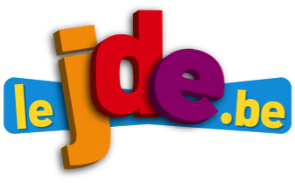
1. Qui suis-je ? Retrouvez qui sont ces personnes et quel sport ils pratiquent.
Activité 1Page 8 : Sport
Exercices sur les articles du JDE
Support pédagogique du JDE N° 1121
du vendredi 27 février 2015

- Charline Van Snick : ……………………………………………………………………………………………………
……………………………………………………………………………………………………………………………………
- Bart Swings : ………………………………………………………………………………………………………………
…………………………………………………………………………………………………………………………………..
- Fernando Alonso : ………………………………………………………………………………………………………
…………………………………………………………………………………………………………………………………….
- Zora : …………………………………………………………………………………………………………………………..
…………………………………………………………………………………………………………………………………….
- Matthias Mayer : …………………………………………………………………………………………………………
……………………………………………………………………………………………………………………………………..
- Joachim Bottieau : ……………………………………………………………………………………………………….
……………………………………………………………………………………………………………………………………..
2. Et vous, quel sport pratiquez-vous ? ………………………………………………………………
Connaissez-vous le nom d’un champion dans votre sport favori ?
……………………………………………………………………………………………………………………….

Activité 2Page 3 : Respirer les yeux fermés en classe ….

Complétez les mots suivants en choisissant : é - er - ée - és - ez -
Raisonnez vos accords et vérifiez les réponses avec votre JDE.

La récréation termin…. , les enfants entrent en classe avec un coussin. Assis par terre, en cercle,
ils vont s’entraîn… à se concentr … en faisant des exercices de méditation.
Ferm … les yeux, regard … ses émotions intérieures, respir … profondément
Assey … -vous en rond, par terre, sur votre coussin, dit Sophie avant de faire sonn … une
petite cloche. Bien install … , nous allons sentir notre respiration dans le ventre.» Sophie
demande à chacun d’observ… sa météo intérieure : fait-il ensoleill … ?
Les enfants vont choisir une carte sur laquelle est représent… une émotion qui leur rend
souvent visite. Être moins stress … , mieux dormir, contrôl… ses émotions, être plus
calme et concentr… , se tourn … vers des pensées positives… Quel beau programme!
Activité 3Page 2: Et si on mangeait la vaisselle ?
1. Lisez attentivement l’article et ensuite répondez aux questions
a) Quel mot qualifie un aliment que l’on peut manger ? ………………………………………………………………
b) Quelle matière est utilisée pour fabriquer ces petits récipients ? Entourez la bonne réponse.
Plastique - Pain - Pomme de terre - Papier
c) Combien de temps peut-on conserver ces verrines ? ……………………………………………………………
d) Ecrivez la question qui correspond à cette réponse :
- On s’est mis d’accord sur 4 formes de base.
- ………………………………………………………………………………………………………………………………………………
e) Qu’est-ce qui permettrait de garder ces verrines plus longtemps ?
……………………………………………………………………………………………………………………………………………….
f) Qui sont les clients de cette entreprise ? Qui achète ce type de vaisselle ?
……………………………………………………………………………………………………………………………………………….
g) Quels sont les avantages de posséder une telle vaisselle ? (2)
………………………………………………………………………………………………………………………………………………
h) Quels sont les désavantages de ces verrines ? ……………………………………………………………………
Activité 4Page 6 : Récré
………………………………………………………………………………………………………………………………………………
Des illusions d’optique ! Reproduisez ce dessin dans le cadre ci-contre.
Les droites sont-elles parallèles ? Reproduisez le dessin et vérifiez votre réponse.
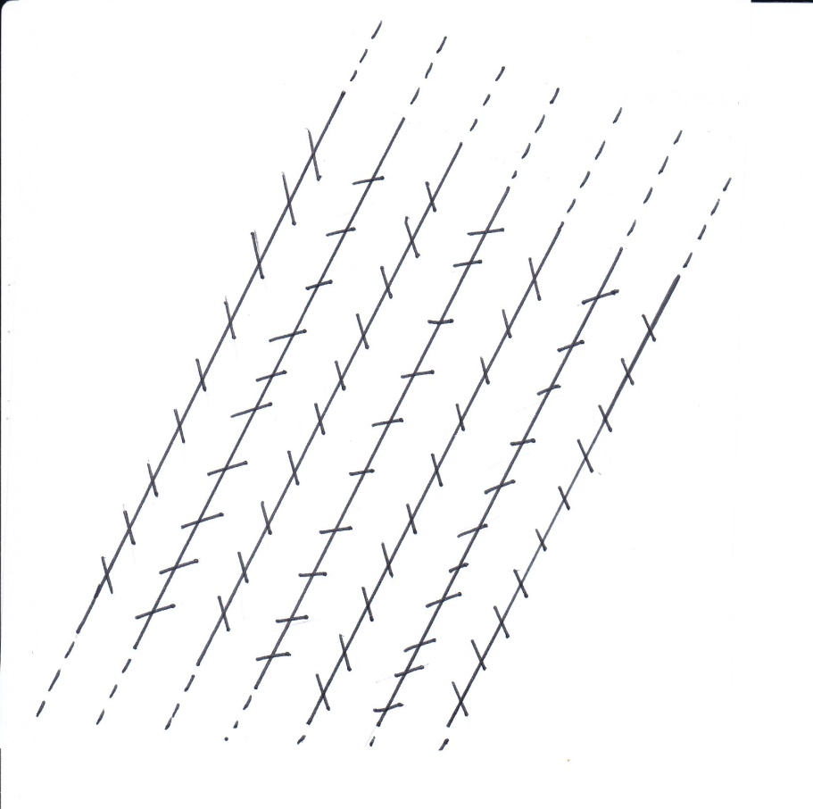
Corrigé disponible sur simple demande auprès de votre consultant régional ou via l’adresse suivante : benedicte.lemercier@lejde.be (merci de préciser le nom et le CP de votre école).

Supplément pédagogique réalisé par
Patricia Lenseclaes

JDE – Route de Hannut 38 – 5004 Bouge
Tél. : 081/24 89 82 – Fax : 081/23 12 62 – E-mail : redaction@lejde.be

